Miércoles
21
de abril

Tercero y Cuarto de primaria
Cívica y Ética en Diálogo

Las reglas se crean para una sana convivencia

Aprendizaje esperado:
- Identifica que las normas democráticas respetan los derechos de todas las personas y que su cumplimiento favorece el bien común. (3º)
- Distingue situaciones cotidianas como justas o injustas, y las vincula con la satisfacción de las necesidades básicas de las personas y el respeto a los derechos humanos. (4º)

Énfasis:
- Identifica la utilidad de las reglas para una mejor convivencia y el cuidado de los espacios comunes (3°).
- Reconoce las leyes como medios para el bienestar colectivo, la justicia y la protección de los derechos humanos (4°).

¿Qué vamos a aprender?

Aprenderás la importancia de seguir las reglas, para una mejor convivencia.

las reglas nos ayudan a convivir, con respeto y en lugares comunes limpios y ordenados.

¿Qué hacemos?
Te imaginas una niña o niño que tira basura en el salón de clase, en la casa, en la calle o en el campo. Sabemos que no es correcto, pero ¿por qué y qué regla se origina de ahí?

Pues: “evitar tirar basura”, es respetar tu derecho y el derecho de todas las personas a un medio ambiente limpio y respetar el derecho a la salud.

Recuerdas la regla de las tres “erres” para evitar basura y desperdicio.

Reciclar, reparar y reusar.

Recogiendo un juguete me imagino que en el parque un niño mayor ayuda a uno pequeño a subirse a la resbaladilla ¿Qué regla se deriva de esta situación?

Pues por un lado en una resbaladilla hay que esperar tu turno para el uso del juego y por otro lado ser empáticos y solidarios con otras niñas y niños más pequeños, si nos ponemos en su lugar podemos darnos cuenta si requieren ayuda y toquen el piso o no se lastimen.

Y es más divertido si juegan entre todas y todos.

Veamos unas situaciones como cuando el papá está viendo la televisión mientras la mamá barre la sala.

En casa, ya hemos visto que todas las personas deben colaborar, en función de su edad. Pero que hombres y mujeres deben colaborar y así es más justo.

Porque las reglas de casa deben ser: ¡Equitativas!

He visto muchas veces cubrebocas tirados en la calle y también personas que salen a la calle sin ellos.

Pues en una emergencia como la que vivimos se han creado reglas para que las personas estemos protegidas, como el uso de cubrebocas, la sana distancia, el lavado de manos y no salir de casa si no es necesario. Sin duda que hay un riesgo al no seguir esta regla, incluso cuando desechamos el cubrebocas, debemos tener cuidado.

Y esta regla nos permite entre todas las personas cuidarse, ser solidarias y respetuosas.

En muchas familias las reglas las hacen entre toda la familia y así es más fácil que todas las personas las sigan y estén de acuerdo.

La equidad.

es un valor del que debemos guiarnos todo el tiempo, hacer reglas con equidad, por ejemplo, niñas y niños podemos participar en casa de acuerdo a nuestra edad y también debe haber equidad cuando jugamos y en todos los deportes. La equidad debe estar presente en todas las reglas que hagamos.

El respeto, también es un valor indispensable para que esté en nuestras reglas.

La solidaridad, es un valor universal que también pienso que debe guiar a leyes y reglamentos, pensar en las otras personas, como ahorita con la pandemia que ha habido muchas personas muy solidarias con otras.

El valor de la solidaridad, como ayudar y dejarse ayudar en las labores de la escuela, entre compañeras y compañeros.

Los valores también están conectados, si comenzamos a practicar un valor, se suman otros.

Con todo lo que hemos dialogado podrías hacer un cartel con algunas reglas que aporten beneficios y los valores que ponemos en práctica al seguir reglas

Pensando en lo que vivimos al comienzo del diálogo, una regla que me parece que aporta un gran beneficio a todas las personas es: “Conservar las áreas comunes limpias para el uso de todos y todas”.

Ponemos al lado el valor del “Respeto”. Otra regla que puede ir en el cartel es: “El apoyo en las tareas domésticas, escolares o comunitarias mejoran la convivencia”.

Y el valor en ese caso podría ser. La “Solidaridad”

Y otra regla para nuestro cartel podría ser: “Organizar de forma equitativa las actividades permiten una mejor colaboración”.

Y en ese caso el valor es la “Equidad”. Y terminaría el cartel con la siguiente frase: “Las reglas basadas en los derechos humanos permiten convivir en paz y en armonía”.

Eso resume todo de forma muy clara. Y en ella vemos valores como la solidaridad, el respeto, la empatía, la equidad y la tolerancia, la justicia, entre muchos más.

Que importante que sepan que las reglas se pueden modificar dialogando y que siempre se puede mejorar la convivencia y nuestros ambientes.

y que sepan que las reglas que no se ajustan a los derechos humanos, sobre todo, se deben modificar.

El Reto de Hoy:

hoy aprendiste muchas cosas. Que las reglas y las normas nos ayudan a cuidar espacios comunes.

Otra cosa que viste es que los reglamentos en la escuela, la casa o comunidad mejoran la convivencia de todos y todas.

Y nos detuvimos a pensar y a reflexionar mucho en cuáles valores sostienen muchas de estas reglas, como la solidaridad, la empatía, el respeto, la equidad, la justicia, entre otros.

Y finalmente hacer énfasis en que el respeto a los derechos humanos debe estar contenidos en las normas de convivencia y en nuestras reglas, para que siempre se respete y valore la dignidad de todas y todos.

Si te es posible consulta otros libros y comenta el tema de hoy con tu familia. Si tienes la fortuna de hablar una lengua indígena aprovecha también este momento para practicarla y platica con tu familia en tu lengua materna.

¡Buen trabajo!

Gracias por tu esfuerzo.

Para saber más:
Lectura

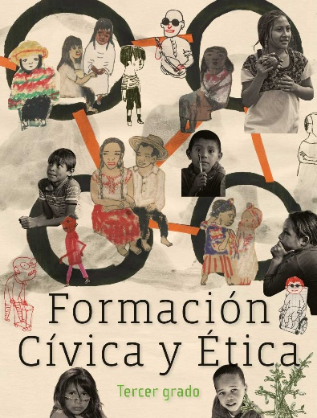

https://libros.conaliteg.gob.mx/20/P3FCA.htm

